Vendim

Nr. 308, datë 8.4.2015

Për miratImin e marrëveshjes, ndërmjet këshillit të ministrave të republikës së Shqipërisë dhe qeverisë së republikës së serbisë, për njohjen e ndËrsjellë të lejeve të drejtimit

Në mbështetje të nenit 100 të Kushtetutës dhe të neneve 17 e 23, të ligjit nr. 8371, datë 9.7.1998, “Për lidhjen e traktateve dhe marrëveshjeve ndërkombëtare”, me propozimin e ministrit të Punëve të Jashtme, Këshilli i Ministrave

Vendosi:

Miratimin e marrëveshjes ndërmjet Këshillit të Ministrave të Republikës së Shqipërisë dhe qeverisë së Republikës së Serbisë, për njohjen e ndërsjellë të lejeve të drejtimit, sipas tekstit bashkëlidhur këtij vendimi.
Ky vendim hyn në fuqi pas botimit në Fletoren Zyrtare.
Kryeministri
Edi Rama

MARRËVESHJE
NDËRMJET KËSHILLIT TË MINISTRAVE TË REPUBLIKËS SË SHQIPËRISË DHE QEVERISË SË REPUBLIKËS SË SERBISË MBI NJOHJEN E NDËRSJELLË TË LEJEVE TË DREJTIMIT

Këshilli i Ministrave i Republikës së Shqipërisë dhe qeveria e Republikës së Serbisë, më poshtë të quajtura “Palë Kontraktuese”, me qëllim përmirësimin e sigurisë së transportit rrugor, si dhe lehtësimin e qarkullimit rrugor në territoret e Palëve Kontraktuese,
kanë rënë dakord për sa më poshtë:

Neni 1

Palët Kontraktuese njohin reciprokisht lejet e rregullta të drejtimit (me përjashtim të lejeve të drejtimit të përkohshme, të provave dhe të llojeve të ngjashme) të lëshuara nga autoritetet kompetente të Palës tjetër Kontraktuese, në pajtim me legjislacionin e tyre të brendshëm, kur përdoren për qëllime qarkullimi në territoret e tyre dhe bien dakord të lejojnë konvertimin e tyre në favor të mbajtësve të lejeve të drejtimit, të cilëve u është dhënë leja e qëndrimit ose e qëndrimit të përkohshëm në territoret e tyre.

Neni 2

Leja e drejtimit e lëshuar nga një prej autoriteteve të Palëve Kontraktuese pushon së qeni e vlefshme për qëllim qarkullimi në territorin e Palës tjetër Kontraktuese, pas përfundimit të periudhës së qëndrimit të përkohshëm të përcaktuar nga legjislacioni përkatës i brendshëm i Palëve Kontraktuese.

Neni 3

Në interpretim të neneve të kësaj Marrëveshjeje, termi “qëndrim” dhe “qëndrim i përkohshëm” ka kuptimin e përcaktuar dhe të rregulluar nga legjislacioni përkatës i brendshëm në fuqi i Palëve Kontraktuese.

Neni 4

Nëse mbajtësve të lejeve të drejtimit, të lëshuara nga një prej autoriteteve të Palëve Kontraktuese, iu është dhënë leja e qëndrimit ose qëndrimit të përkohshëm në territorin e Palës tjetër Kontraktuese, në përputhje me legjislacionin e brendshëm, autoritetet kompetente të Palëve Kontraktuese do të konvertojnë leje të tilla drejtimi pa iu nënshtruar provimeve teorike dhe praktike.
Gjatë procedurës së konvertimit të lejeve të drejtimit të lëshuara nga autoritetet kompetente të Palëve Kontraktuese, është e detyrueshme paraqitja e një certifikate të përshtatshmërisë mjekësore, e cila vërteton se aplikanti për konvertimin e lejes së drejtimit është i përshtatshëm nga ana mjekësore për të drejtuar një mjet ose një kombinim të mjeteve të kategorisë përkatëse.
Për zbatimin e paragrafit të parë të këtij neni, mbajtësi i lejes së drejtimit duhet të ketë moshën e parashikuar nga legjislacionet përkatëse të brendshme të Palëve Kontraktuese, i cili parashikon kërkesat për lëshimin e lejes se drejtimit për të cilën kërkohet konvertimi.

Neni 5

Dispozitat e përmendura në nenin 4 të kësaj Marrëveshjeje nuk u referohen lejeve të drejtimit të Palëve Kontraktuese, të cilat janë lëshuar mbi bazën e shkëmbimit të një lejeje drejtimi të huaj ose dokumenti tjetër të lëshuar nga një autoritet i një pale të tretë.

Neni 6

Gjatë procedurës së konvertimit të lejeve të drejtimit, Palët Kontraktuese njohin kategoritë e barasvlershme të lejeve të drejtimit në bazë të tabelave teknike të barasvlershmërisë që i bashkëlidhen kësaj Marrëveshjeje tek e cila janë pjesë përbërëse. Këto tabela dhe një listë e modeleve të lejeve të drejtimit, përbëjnë shtojcat teknike që mund të ndryshohen me anë të një njoftimi me shkrim ndërmjet autoriteteve kompetente të Palëve Kontraktuese.
Autoritetet qendrore kompetente për konvertimin dhe verifikimin e lejeve të drejtimit janë si më poshtë:
a) në Republikën e Shqipërisë, Ministria e Transportit dhe Infrastrukturës – Drejtoria e Përgjithshme e Shërbimeve të Transportit Rrugor;
b) në Republikën e Serbisë, Ministria e Brendshme – Drejtoria e Përgjithshme e Policisë.

Neni 7

Palët Kontraktuese përdorin gjuhën angleze në zbatimin e kësaj Marrëveshjeje dhe, gjithashtu, mund të bien dakord mbi përdorimin e gjuhëve të tjera për komunikim.

Neni 8

Gjatë procedurës së konvertimit të lejeve të drejtimit, autoritetet kompetente të Palëve Kontraktuese tërheqin lejet që duhet të konvertohen dhe ua kthejnë autoriteteve kompetente të Palës tjetër Kontraktuese nëpërmjet misionit diplomatik ose konsullor, së bashku me një listë të këtyre lejeve dhe një njoftim.
Neni 9

Autoritetet kompetente të Palëve Kontraktuese që vlerësojnë përmbushjen e kushteve për konvertimin e një lejeje të huaj drejtimi, mund të kërkojnë përkthimin zyrtar të saj. Autoriteti kompetent i njërës prej Palëve Kontraktuese mund të kërkojë nga autoriteti kompetent i Palës tjetër Kontraktuese, nëpërmjet misionit diplomatik ose konsullor, informacion në lidhje me autenticitetin dhe vlefshmërinë e lejes së drejtimit dhe të dhënave të përcaktuara në të.
Neni 10

Kjo Marrëveshje hyn në fuqi ditën e marrjes së njoftimit të fundit me shkrim nëpërmjet kanaleve diplomatike që konfirmon se Palët Kontraktuese kanë përmbushur të gjitha procedurat e tyre të brendshme ligjore të nevojshme për hyrjen e saj në fuqi.
Kjo Marrëveshje do të ketë një kohëzgjatje të pacaktuar. Secila Palë Kontraktuese mund ta denoncojë këtë Marrëveshje në çdo kohë me anë të një njoftimi me shkrim drejtuar Palës tjetër Kontraktuese, nëpërmjet kanaleve diplomatike. Në këtë rast denoncimi do të hyjë në fuqi pas gjashtë muajsh nga data e marrjes së këtij njoftimi.
Çdo konflikt në lidhje me interpretimin ose zbatimin e kësaj Marrëveshjeje do të zgjidhet me anë të konsultimeve dhe bisedimeve ndërmjet Palëve Kontraktuese.
Kjo Marrëveshje mund të ndryshohet me miratim të ndërsjellë me shkrim të Palëve Kontraktuese. Ndryshimet do të hyjnë në fuqi në përputhje me dispozitat e paragrafit 1 të këtij neni.
Bërë në Beograd, më 17.12.2014, në dy kopje origjinale, në gjuhët shqipe, serbe dhe angleze, ku të gjitha tekstet janë njëlloj autentike. Në rast të ndonjë mospërputhjeje në interpretim, teksti në gjuhën angleze do të ketë përparësi.

SHTOJCA 1
- MODELET E LEJEVE TË DREJTIMIT TË LËSHUARA NË REPUBLIKËN E SHQIPËRISË

a) Leja e drejtimit prej letre (modeli i vjetër) e lëshuar deri më 30 qershor 2005, e vlefshme deri me 1 korrik 2015.

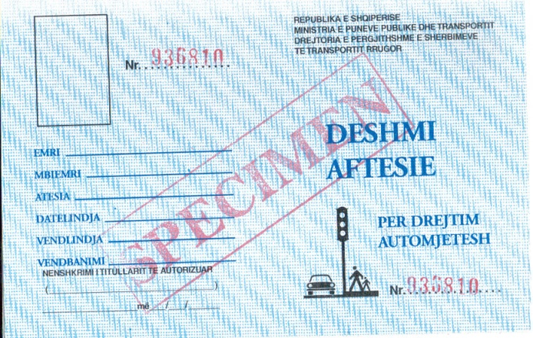
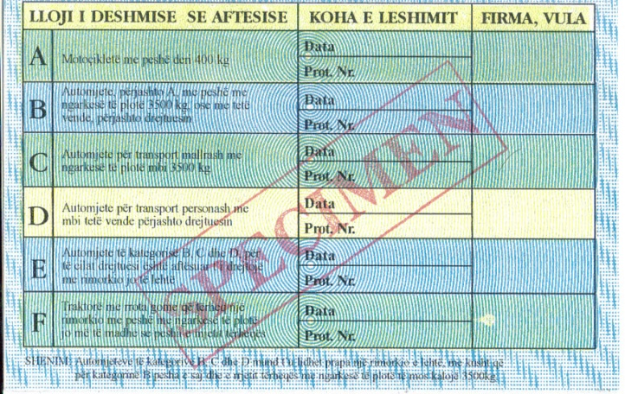
b) Leja e drejtimit prej kartoni (modeli i ri), në përdorim zyrtar që nga data 1 korrik 2005.

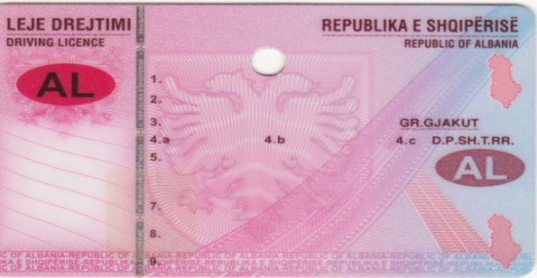
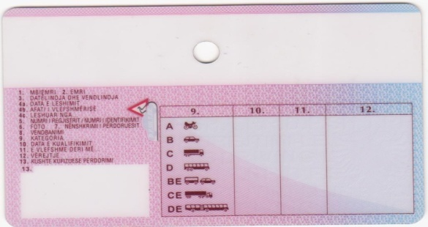

- MODELET E LEJEVE TË DREJTIMIT TË LËSHUARA NË REPUBLIKËN E SERBISË
a) Leja e drejtimit prej letre (modeli i vjetër), në përdorim zyrtar që prej muajit gusht 2006, e vlefshme deri më 10 qershor 2017.
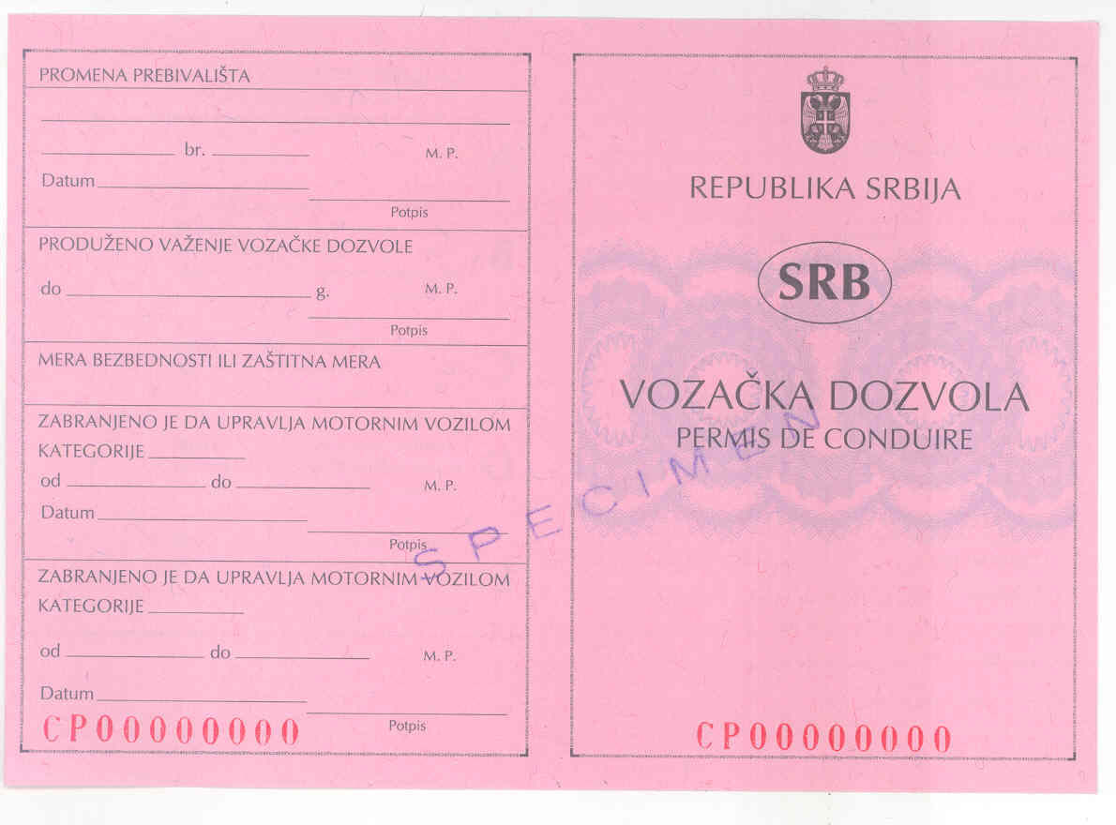
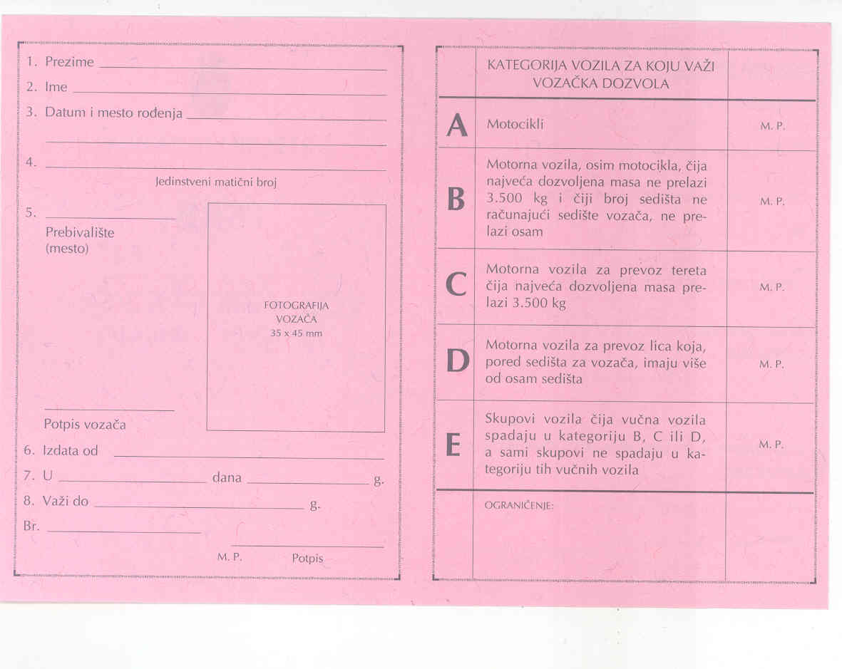
b) Leja e drejtimit prej kartoni (modeli i ri), në përdorim zyrtar që nga muaji janar 2011.

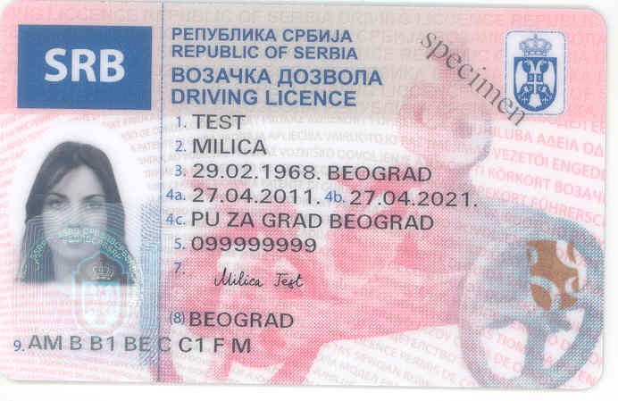
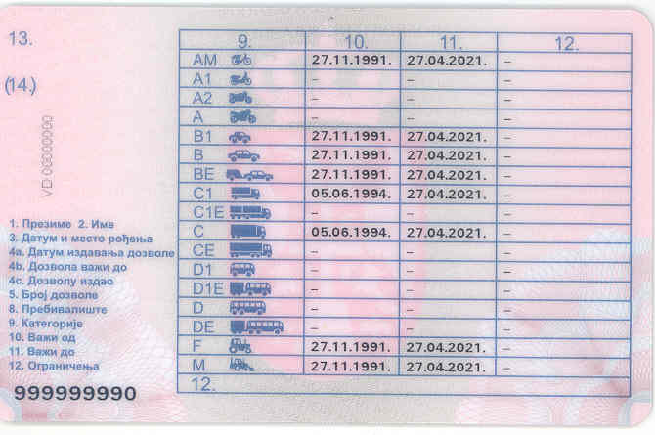

SHTOJCA 2
TABELAT E BARASVLERSHMËRISË

I. Për konvertimin e lejeve të drejtimit të lëshuara në Republikën e Serbisë sipas modelit prej letre në përdorim zyrtar që prej muajit gusht 2006 me leje drejtimi të Republikës së Shqipërisë

Leje drejtimi e Republikës së Serbisë | Leje drejtimi të Republikës së Shqipërisë
Leje drejtimi e Republikës së Serbisë | A | B | C | D | BE | CE | DE
А | x
B |  | x
C |  |  | x
D |  |  |  | x
E* |  |  |  |  | x | x | x
* Kategoria E konvertohet me kategoritë BE, CE ose DE, nëse leja e drejtimit është lëshuar për kategoritë B,C ose D dhe kategoria E u përftua pas fitimit të së drejtës për të drejtuar mjete me traktor.

II. Për konvertimin e lejeve të drejtimit të lëshuara në Republikën e Serbisë në përdorim zyrtar që prej 1 janarit 2011 me leje drejtimi të Republikës së Shqipërisë
Lejet e drejtimit të Republikës së Serbisë | Lejet e drejtimit të Republikës së Shqipërisë
Lejet e drejtimit të Republikës së Serbisë | A | B | C | D | BE | CE | DE
AM
А1
А2
А | x
B1
B |  | x
BE |  |  |  |  | x
C1
C1E
C |  |  | x
CE |  |  |  |  |  | x
D1
D1E
D |  |  |  | x
DE |  |  |  |  |  |  | x
F
M

III. Për konvertimin e lejeve të drejtimit të Republikës së Shqipërisë, të lëshuara deri më 30 qershor 2005, të vlefshme deri më 1 korrik 2015 me leje drejtimi të Republikës së Serbisë

Leje drejtimi të Republikës së Shqipërisë | Leje drejtimi të Republikës së Serbisë
Leje drejtimi të Republikës së Shqipërisë | AM | A1 | A2 | A | B1 | B | BE | C1 | C1E | C | CE | D1 | D1E | D | DE | F | M
A |  |  |  | х
B |  |  |  |  |  | х
C |  |  |  |  |  |  |  |  |  | х
D |  |  |  |  |  |  |  |  |  |  |  |  |  | х
Е* |  |  |  |  |  |  | х |  |  |  | х |  |  |  | х
F |  |  |  |  |  |  |  |  |  |  |  |  |  |  |  | х
* Kategoria E konvertohet me kategoritë BE, CE ose DE, nëse leja e drejtimit është lëshuar për kategoritë B,C ose D dhe kategoria E u përftua pas fitimit të së drejtës për të drejtuar mjete me traktor.

IV. Për konvertimin e lejeve të drejtimit prej kartoni të Republikës së Shqipërisë (modeli i ri) në përdorim zyrtar që prej datës 1 korrik 2005 me leje drejtimi të Republikës së Serbisë
Leje drejtimi të Republikës së Shqipërisë | Leje drejtimi të Republikës së Serbisë
Leje drejtimi të Republikës së Shqipërisë | AM | A1 | A2 | A | B1 | B | BE | C1 | C1E | C | CE | D1 | D1E | D | DE | F | M
A |  |  |  | х
B |  |  |  |  |  | х
C |  |  |  |  |  |  |  |  |  | х
D |  |  |  |  |  |  |  |  |  |  |  |  |  | х
BE |  |  |  |  |  |  | х
CE |  |  |  |  |  |  |  |  |  |  | х
DE |  |  |  |  |  |  |  |  |  |  |  |  |  |  | х

